«МЧС – за безопасное детство»: дети посетили пожарную часть.

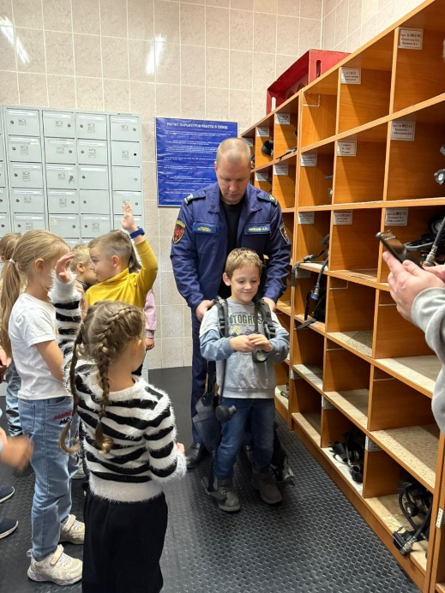
В пожарной части №23 Приморского района прошла интересная и занимательная экскурсия для ребят из 30 детского сада Приморского района. Цель мероприятия - ознакомление ребят с профессией пожарного, с техникой, боевой одеждой, оборудованием, которое применяется при тушении пожаров. Экскурсия началась с посещения детьми класса для занятий, комнаты отдыха, пункта связи ну и, конечно же, гаража с пожарными машинами.
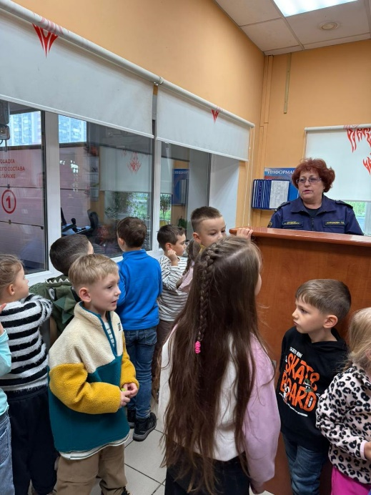
Мальчишек заинтересовала пожарная техника. «Ребята, перед вами настоящие пожарные машины – автоцистерны, все они имеют красно-белый цвет, мигающий синий цвет проблесковых маячков и сирену, чтобы их было видно и слышно издалека, когда пожарные автомобили мчатся на пожар», - рассказал ребятам начальник караула. Ребята с интересом слушали рассказы начальника караула о нелегкой и опасной работе огнеборцев, о крепкой дружбе, и взаимовыручке.
Гостям продемонстрировали боевую одежду пожарного. Мальчишки со всех сторон рассмотрели «боевку», потрогали руками, и каждому выдалась возможность примерить ее на себя.
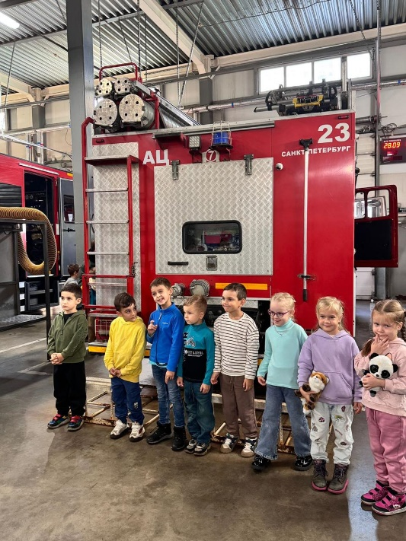
Удивил ребят порядок и аккуратность в хранении боевой одежды. Опытные бойцы объяснили, что пожарным необходимо очень быстро собираться на пожар, а быстрота во многом зависит от порядка.
Увидев реальную работу пожарных, дети прониклись уважением к этой нелегкой, но нужной профессии.

Управление по Приморскому району ГУ МЧС РОССИИ по СПБ.

